～アルコール・薬物・ギャンブル等～
資料３－５
依存症の家族教室
アルコール、薬物、ギャンブル等の問題でお悩みのご家族の方を対象に家族教室を
行います。「依存症」という病気について正しい知識を得たり、家族の適切な対応方法を
学んだりできる教室です。家族だけで抱え込まず、ぜひご参加ください。
※3日間、6日間コースの教室です。できるだけ全回ご参加ください。

薬物依存症の家族教室
① 令和2年11月26日（木）午後2時~4時
内容 「薬物依存症について」
講師 医師 入來 晃久氏 （大阪精神医療センター）
② 令和2年12月7日（月）午後2時~4時
内容 「家族の対応について」
講師 京都府立大学 准教授 山野 尚美氏
③ 令和２年12月23日（水）午後2時~4時
内容 「当事者の体験談」、参加者交流会
アルコール依存症の家族教室
① 令和2年12月18日（金）午後2時~4時
内容 「アルコール依存症について」
講師 医師 小谷 陣氏 （小谷クリニック）
② 令和3年1月14日（木）午後2時~４時
内容 「家族の対応について」
講師 精神保健福祉士 山本 哲也氏 （小谷クリニック）
③ 令和3年1月28日（木）午後2時~４時
内容 「当事者の体験談」、参加者交流会

ギャンブル等依存症の家族教室
① 令和２年9月23日（水）午後2時~4時
内容 「ギャンブル等依存症について」
講師 医師 遠藤 晃治氏 （えんどうこころのクリニック）
② 令和２年10月21日（水）午後2時~4時
内容 「依存症からの回復について」
講師 関西学院大学 准教授 橋本 直子氏
③ 令和２年11月16日（月）午後2時~4時
内容 「借金問題への対応について」
講師 司法書士 伊東 弘嗣氏
④ 令和２年12月22日（火）午後2時~4時
内容 「家族の対応について」
講師 精神保健福祉士 小野 史絵氏 （藤井クリニック）
⑤ 令和3年1月26日（火）午後2時~4時
内容 「家族のセルフケアについて」
講師 精神保健福祉士 小野 史絵氏 （藤井クリニック）
⑥ 令和3年2月22日（月）午後2時~４時
内容 「当事者の体験談」、参加者交流会

対象
大阪市こころの健康センター
【住所】 大阪市都島区中野町5-15-21
都島センタービル３階
費用
大阪市こころの健康センター
【TEL】（０６）６９２２－８５２０
お住いの区保健福祉センター
【TEL】※裏面参照
お問い合わせ
お申込み
定員
無料
１５名 ※先着順
会場ではマスク着用をお願いします。
大阪市民でアルコール、薬物、
ギャンブル等の問題でお困りの家族の方
（※依存症の診断の有無は問いません）
会場

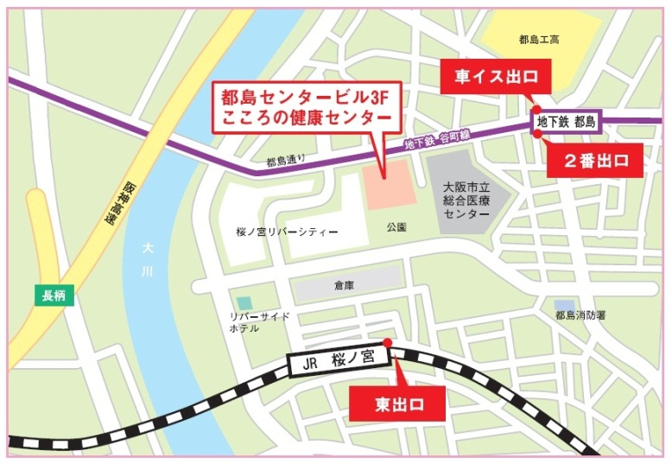

●Osaka Metro谷町線 「都島」②号出入口を
西 へ徒歩３分
●環状線 「桜ノ宮」東出口を北へ徒歩８分

※新型コロナウイルス感染症の拡大等により、中止する場合が
あります。
※開催当日、午前１１時の時点で大阪市内に特別警報または暴風警報が発令されている場合は中止になります。
※障がいに関わる配慮を必要とされる場合、お申し込み時にご相談ください。

各区保健福祉センターお問い合わせ電話番号
区名 | 電話番号 | 区名 | 電話番号
北区 | 6313-9968 | 東淀川区 | 4809-9968
都島区 | 6882-9968 | 東成区 | 6977-9968
福島区 | 6464-9968 | 生野区 | 6715-9968
此花区 | 6466-9968 | 旭区 | 6957-9968
中央区 | 6267-9968 | 城東区 | 6930-9968
西区 | 6532-9968 | 鶴見区 | 6915-9968
港区 | 6576-9968 | 阿倍野区 | 6622-9968
大正区 | 4394-9968 | 住之江区 | 6682-9968
天王寺区 | 6774-9968 | 住吉区 | 6694-9968
浪速区 | 6647-9968 | 東住吉区 | 4399-9968
西淀川区 | 6478-9968 | 平野区 | 4302-9968
淀川区 | 6308-9968 | 西成区 | 6659-9968

